Студент группы ИС-27 Артебякин К. Э.
Практическое занятие № 4.1
Тема: Составление программ циклический в IDE PyCharm Community.
Цель: закрепить усвоенные знания, понятия, алгоритмы, основные принципы составления программ, приобрести навыки составление программ циклической структуры в IDE PyCharm Community. Постановка задачи.
Даны два целых числа A и B (A < B). Вывести в порядке убывания все целые числа, расположенные между A и B (не включая числа A и B), а также количество N этих чисел.
Тип алгоритма: Циклический.

Блок схема алгоритма:

Начало

Ввод A

Ввод B

current = B - 1
count = 0

while current > A:

ДА НЕТ

print(current, end=' ') print()
count += 1
current -= 1 print(count)

Конец

Студент группы Ис-27 Артебякин К. Э.
Текст программы:
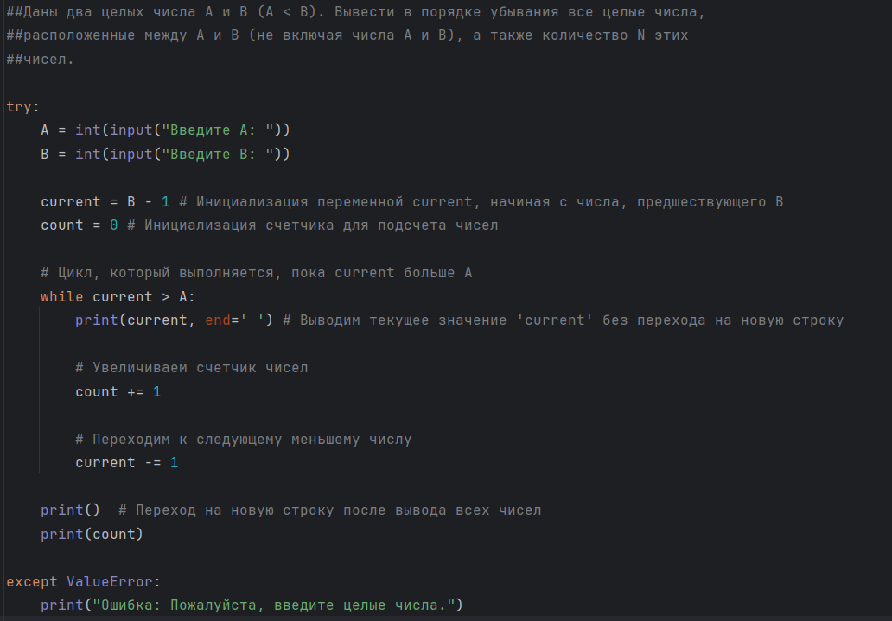
Протокол работы программы:
Введите A: 10
Введите B: 20
19 18 17 16 15 14 13 12 11
9

Process finished with exit code 0

Вывод: в процессе выполнения практического занятия выработал навыки составления программ ветвящийся структуры в IDE PyCharm Community. Были использованы языковые конструкции Try, Except, While. Выполнены разработка кода, отладка, тестирование, оптимизация программного кода. Готовые программные коды выложены на GitHub.
Студент группы ИС-27 Артебякин К. Э.
Практическое занятие № 4.2
Тема: Составление программ циклический в IDE PyCharm Community.
Цель: закрепить усвоенные знания, понятия, алгоритмы, основные принципы составления программ, приобрести навыки составление программ циклической структуры в IDE PyCharm Community. Постановка задачи.
Дано целое число N (>0). С помощью операций деления нацело и взятия остатка от деления определить, имеются ли в записи числа N нечетные цифры. Если имеются, то вывести TRUE, если нет — вывести FALSE.

Тип алгоритма: Циклический.

Блок схема алгоритма:

Начало

Ввод N

while N > 0:

ДА НЕТ

last_digit = N % 10 if N <= 0:
raise ValueError("Число должно быть больше 0.")
if last_digit % 2 != 0:

Да НЕТ

return 'TRUE' N //= 10

ДА НЕТ

return 'FALSE'

Конец

Студент группы Ис-27 Артебякин К. Э.
Текст программы:
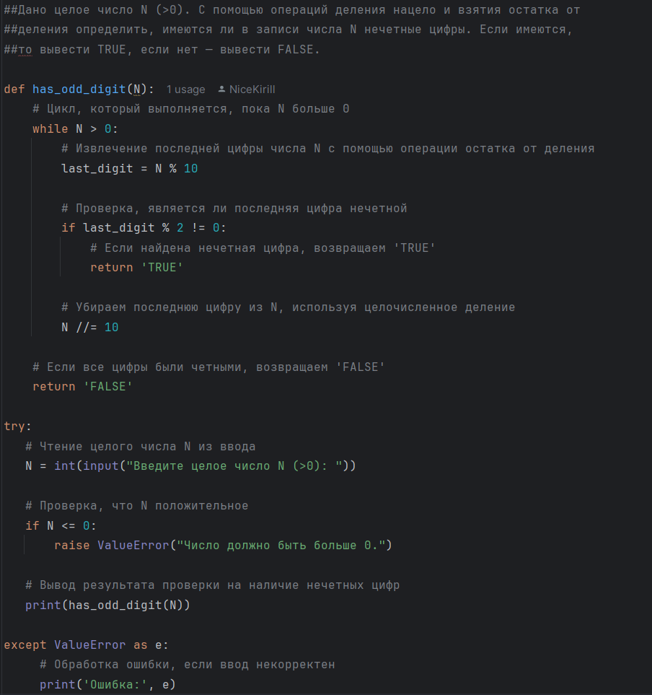
Протокол работы программы:
Введите целое число N (>0): 2
FALSE

Process finished with exit code 0

Студент группы Ис-27 Артебякин К. Э.

Вывод: в процессе выполнения практического занятия выработал навыки составления программ ветвящийся структуры в IDE PyCharm Community. Были использованы языковые конструкции Try, Except, While, if, raise, return. Выполнены разработка кода, отладка, тестирование, оптимизация программного кода. Готовые программные коды выложены на GitHub.

